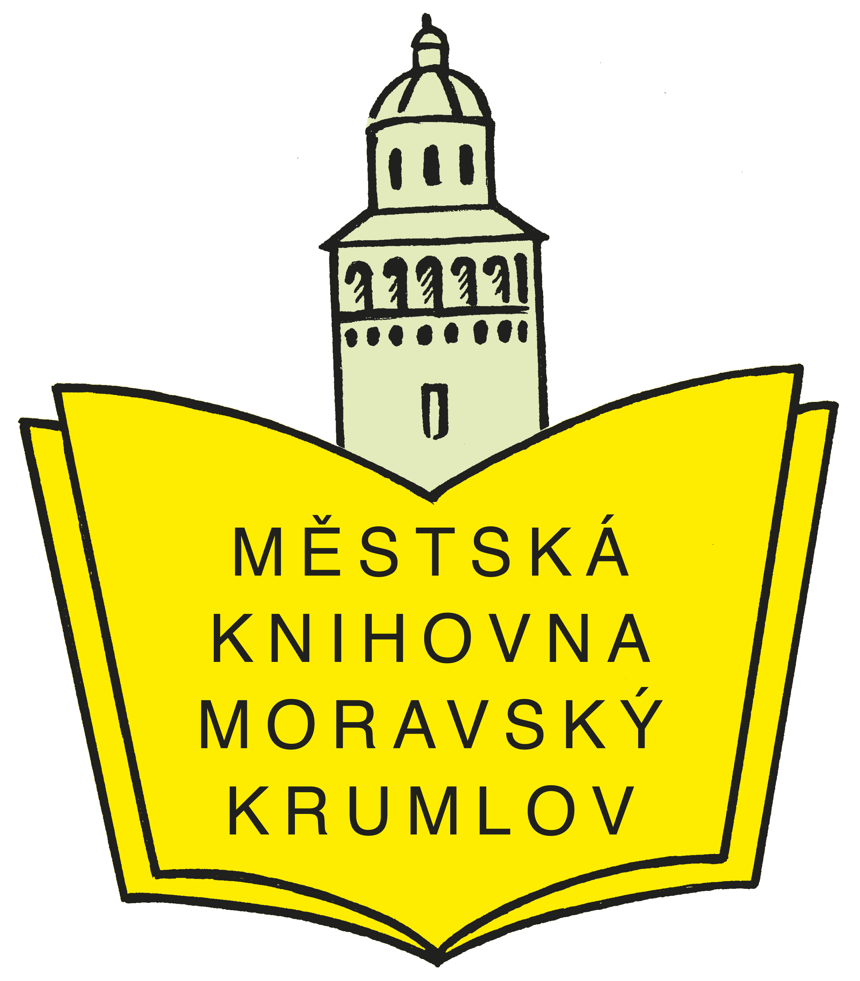

Městská knihovna Moravský Krumlov
nám. TGM 35, tel.: 515 322 252

vás zve na

úterý 1. října 2013 v 10.30 h

Téměř po měsíci rekonstrukce spojené s rozšířením prostor se knihovna opět otevře veřejnosti.

Čtenáři se mohou těšit na:
- nové vstupní prostory u výpůjčního oddělení
- na oddělení naučné literatury s moderními regály
- na zrekonstruované oddělení pro nejmenší děti s hracími koberci a pódiem
- na zbrusu nové oddělení pro mládež

Městskou knihovnu odemkne při slavnostním zahájení starosta Tomáš Třetina za účasti představitelů města.

